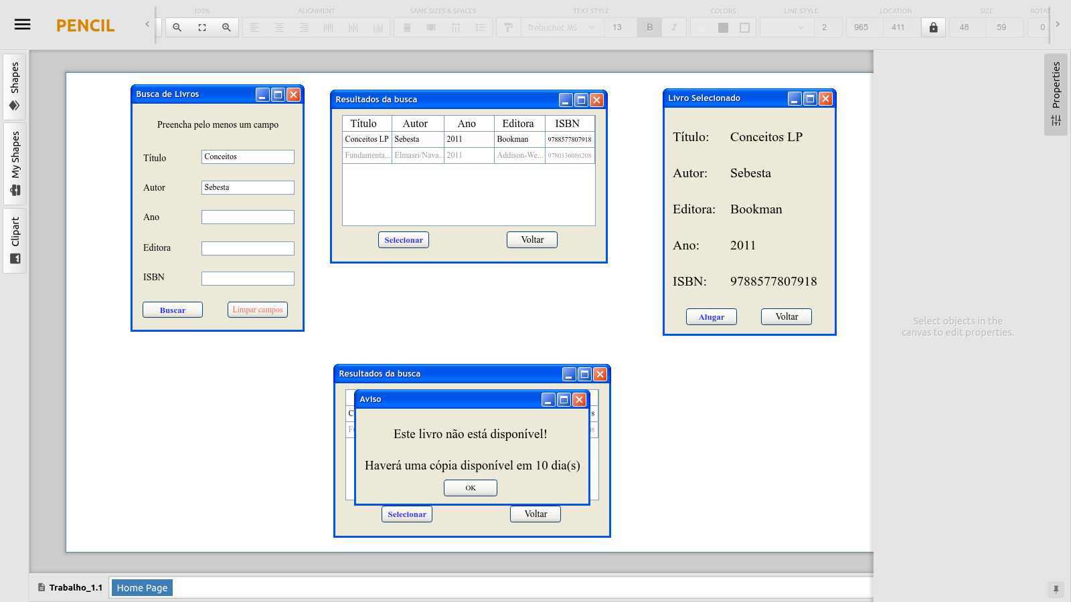
Foram adicionadas cores aos botões para facilitar o entendimento do que eles fazem. Os livros que não estão disponíveis são exibidos com a cor cinza. Caso o usuário tente selecionar um livro que não está disponível, o programa exibirá uma caixa de alerta que informa em quanto tempo este livro estará disponível.

